仅供内部使用

Siemens Healthineers

超声事业部

**标题：TPS（探头产品规范）：**

**COMPASS系统的9VE4腔内探头**

**部分编号：11289564-ASH-001-02**

**修订数据**

|  |  |  |  |
| --- | --- | --- | --- |
| **修订版** | **ECO编号** | **变更说明** | **印刷体姓名** |
| 01 | 不适用 | 不用于与TPRS和材料修订保持一致。 | Chris Na |
| 02 | 695433 | 首次发布 | Chris Na |

本文件受工程变更单控制。发布的正式ECO文件存档于SAP中。按照变更控制程序08266240，与SAP不相关的任何打印或电子文件仅作为参考副本，且必须在SAP中确认为最新版本或者确认是否仍然可用。员工、主管和经理对自有或所用文件均负有此责任。

**探头产品规范**

**2D和3D/4D的实时机械探头**

**阴道内成像**

**9VE4**

|  |  |  |
| --- | --- | --- |
| 批准信息 |  |  |
| SIEMENS批准信息：  探头产品经理： |  |  |
|  | Chris Na | 日期 |
|  |  |  |
| KONICA MINOLTA |  |  |
| 批准人：  销售部经理： |  |  |
|  | K. Haruki | 日期 |
|  |  |  |
| 批准人：  工程部总经理 |  |  |
|  | D. Morita | 日期 |
|  |  |  |
| 审查人：  探头工程科经理 |  |  |
|  | T. Mizuno | 日期 |
|  |  |  |
| 发起人： |  |  |
|  | M. Kadokura | 日期 |

此处所包含的信息是KONICA MINOLTA INC.的专有信息，不得在未经日本KONICA MINOLTA INC.明确书面同意的情况下传播或复制。

修订历史

|  |  |  |  |
| --- | --- | --- | --- |
| 修订版 | 描述 | 编制人 | 日期 |
| 第0号草案 | 初次发布草案 | J.Takeda | 2016年2月15日 |
| 第1号草案  （修订版0） | 更新  1.1 Siemens部件编号  1.1 KONICA MINOLTA部件编号  1.5 探头ID  1.7 护套  2.0 声学/电学参数 （新增带感应器和驱动条件的参数）  3.5 调谐线圈  4.1 尺寸和重量  4.3 外壳（手柄）  4.7 连接器外壳  4.9 应力释放件（连接器端）  4.10 标签  4.11 包装（新增章节）  6.0 机械4D探头界面  7.1 环境  7.2a 清洁：  7.2b 化学消毒：  7.3c 电击穿  附录B：电路方框图  附录C：外观  附录D：警告标签A  附录E：识别标签  附录F：名称标签  附录G：警告标签B  附录H：包装标签（1）  附录I：包装标签（2）  附录J：包装标签（3）  附录K：温度标签  附录L：原始包装标签  附录M：包装  附录N：生产线漏电流测量示意图  附录O：生产线高压测试测量示意图 | J.Takeda | 2017年4月18日 |
| 修订版1 | 1.4 探头名称  2.2 元件声学/电学参数  3.5 调谐线圈 | J.Takeda | 2018年3月30日 |
| 修订版2 | 1.1 探头部件编号  1.5 探头ID  4.1B 探头重量  4.7 连接器外壳  6.1 工作电流最坏情况  6.2 涌入电流最坏情况  附录C：外观  附录D：警告标签A  附录E：识别标签  附录F：名称标签  附录H：包装标签（1）  附录I：包装标签（2）  附录J：包装标签（3） | M.Kadokura | 2018年11月26日 |

|  |  |  |  |
| --- | --- | --- | --- |
| 修订版3 | 2.1 物理参数  2.2 元件声学/电学参数  2.3 阵列声学/电学参数  4.9 应力释放件（连接器端）  4.10 标签  5.1.4 电机轨迹规范和公差  5.3 电机/外壳零位置  5.4 探针初始化时间  5.5 电机输出位置数据  7.2 清洁/消毒/灭菌  7.3 安全  7.4 RoHS指令  附录C：外观  附录D：警告标签A  附录E：识别标签  附录G：警告标签B  附录H：包装标签（1）  附录I：包装标签（2）  附录J：包装标签（3）  附录K：温度标签  附录L：原始包装标签  附录M：包装  附录P：兼容化学品列表 | M.Kadokura | 2020年2月12日 |
| 修订版4 | 更新  1.1 探头部件编号  1.7 附件  5.1.4 电机轨迹规范和公差  5.4 探针初始化时间*  5.5 电机输出位置数据*  6.3 FAST总线方案  6.7 添加I2C时序  7.2 清洁/消毒/灭菌  7.4 RoHS指令  附录C：外观  附录D：警告标签A  附录E：识别标签  附录H：包装标签（1）  附录I：包装标签（2）  附录M：包装  附录P：兼容化学品列表 | M.Kadokura | 2020年8月7日 |

**1.0 分类**

|  |  |
| --- | --- |
| 1.1 探头部件编号 | ：Siemens = 11289564（修订版02）  ：KONICA MINOLTA = AA05 |
| 1.2 更换部件编号 | ：Siemens = 不适用 |
| 1.3 探头类型 | ：曲面阵列探头 |
| 1.4 探头名称 | ：9VE4 |
| 1.5 探头ID | ：11289564（12月） |
| 1.6 应用 | ：该探头预计用作阴道内OB/GYN检查的探头。 |
| 1.7 附件 |  |
| a 活检指南 | ：是-后将由Civco提供（一次性） |
| b 水路 | ：不适用 |
| c 护套 | ：是-CIV Flex或乳胶罩（外部供应商） |

**2.0 声学/电学参数**

|  |  |  |  |
| --- | --- | --- | --- |
| 2.1 物理参数 | | |  |
| a 阵列类型 | | | ：曲面阵列 |
| b 元件数量 | | | ：192个元件 |
| c 元件间距（在最外层匹配层的外侧） | | | ：0.1382 mm ± 0.005 mm |
| d 元件高度（垂直于扫描方向） | | | ：6 mm ± 0.12 mm |
| e 声学焦点（单向，-3 dB）* | | | ：21 mm ± 5 mm |
| f 足迹（定义为窗口直径） | | | ：24.0 mm ± 0.4 mm |
| g 声学曲率半径（在最外层匹配层的外侧） | | | |
|  | | | ：10.04 mm ± 0.075 mm |
| h 摆动曲率半径（在最外层匹配层的外侧） | | | |
|  | | | ：10.04 mm ± 0.075 mm |
| i 窗口曲率半径（在窗户外侧测量） | | | |
|  | | | ：扫描方向：12 ± 0.2 mm  ：扫掠方向：12 ± 0.2 mm |
|  | | |  |
| 2.2 声学/电学参数 | | |  |
|  | 条件：KM新型脉冲发生器（模式：30/200Ω），调谐2.7 uH | | |
|  | 测量值是阵列内所有元件的平均值 | | |
|  |  | | |
| a -6 dB中心频率 平均值 | | | ：5.85 MHz ± 0.59 MHz |
| b -6 dB低频 平均值 | | | ：≤ 3.75 MHz |
| 标准偏差* | | | ：≤ 0.12 MHz |
| c -6 dB高频 平均值 | | | ：≥ 7.80 MHz |
| d -20 dB低频 平均值 | | | ：≤ 3.20 MHz |
| e -20 dB高频 平均值 | | | ：≥ 9.60 MHz |
| f 相对灵敏度（元件4-189） | | |  |
| 平均值 | | | ：-3.4 dB ± 2.5 dB |
| 范围 | | | ：≤ 5.6 dB |
| 标准偏差 | | | ：≤ 1.2 dB |
| 标准偏差（任何10个相邻元件）： | | | ：≤ 1.5 dB |
| g -6 dB脉冲长度 平均值 | | | ：≤ 0.28 μs |
| h -20 dB脉冲长度 平均值 | | | ：≤ 0.9 μs |
| i -30 dB脉冲长度 平均值* | | | ：≤ 1.4 μs |
| j 飞行时间变化（元件4-189） | | | ：≤ 100 ns |
| k 接受角（单向，FC时为-3 dB）* | | | ：≥ 22.0度 |
| 1 串扰（超过-20 dB FBW）* | | | ：≤ -20.0 dB |
| m 多重回波衰减抑制* | | | ：≤ -16.0 dB |
| n 容许失效元件 | | ：最多2个。容许组合仅限元件0、191、0和l、190和191以及0和191 | |

*：制造期间未对所有探头进行检查。

定义和测试方法见探头测试程序文件。

注：请使用正负电压的双极电压驱动声学元件。

**3.0 电气规范**

|  |  |
| --- | --- |
| 3.1 电机规范 |  |
| a 方法 | ：步进电机 |
|  |  |
| 3.2 位置检测 |  |
| a 方法 A, B ch. | ：光编码器 |
| Z ch.回声来源 | ：HALL 传感器 |
| b 编码器信号 A, B, Z ,回声来源 | ：TTL水平 |
| c 编码器脉冲数量 A, B ch. | ：400个脉冲/各修订版 |
| Z ch. | ：1 C/T |
| 回声来源 | ：1个脉冲/T |
|  |  |
| 3.3 连接器 |  |
| a 制造商 | ：TE Connectivity |
| b 部件编号 | ：TE P/N 2822672-1 |
| c 触点总数 | ：456个触点 |
| d 触点配置 | ：参见附录A |
|  |  |
| 3.4 电缆 |  |
| a 线芯 | ：I/O用AWG42屏蔽电缆和电机控制用XGS & AWG 32 |
| I/O |  |
| b 电容 （1 kHz） | ：60 pF/m（标称） |
| c 阻抗 （10 MHz） | ：70 Ohms（标称） |
| XGS |  |
| d 电容 （1 kHz） | ：90 pF/m（标称） |
| e 阻抗 （10 MHz） | ：55 Ω（标称） |
|  |  |
| 3.5 调谐线圈 | ：2.7 μH ± 5%系列 |
|  |  |
| 3.6 电路方框图 | ：参见附录B |

**4.0.机械描述**

|  |  |
| --- | --- |
| 4.1 尺寸和重量 |  |
| a 探头外观 | ：参见附录C。 |
| b 探头重量 | ：约 270 g  （不包括电缆和连接器）  ：约1200 g（不包括电缆和连接器） |
|  |  |
| 4.2 外壳（轴） |  |
| a 材料 | ：聚苯氧基塑料  NORYL®级SE100V  （SABIC JAPAN LLC） |
| b 颜色 | ：白色（SIEMENS标准冷灰色2） |

|  |  |  |
| --- | --- | --- |
| 4.3 外壳（手柄） | |  |
| a 材料 | | ：聚苯氧基塑料  NORYL®级SE100V  （SABIC JAPAN LLC） |
| b 颜色 | | ：灰色（SIEMENS标准柔灰色） |
| c 射频识别颜色 | | ：不适用 |
| d 扫描方向识别 | | ：探头外壳上标有扫描开始方向。（参见附录C） |
|  | |  |
| 4.4 束带 | |  |
| a 材料 | | ：氟硅橡胶 |
| b 颜色 | | ：灰色（SIEMENS标准冷灰色9） |
|  | |  |
| 4.5 声学窗口 | |  |
| a 材料 | | ：聚甲基戊烯TPX™ |
| b 颜色 | | ：乳白色 |
|  | |  |
| 4.6 电缆 | |  |
| a 护套材料 | | ：聚氯乙烯 |
| b 颜色 | | ：白色（SIEMENS标准冷灰色2） |
| c 长度 | | ：2.4 m +0.1 / -0.0 m(不含应力释放件) |
| d 直径 | | ：约8.8 mm |
|  | |  |
| 4.7 连接器外壳 | |  |
| a 材料 | | ：380铝合金 |
| b 颜色 | | ：SIEMENS信号白 |
| c Siemens部件编号 | | ：11269133/11269134 |
|  | |  |
| 4.8 应力释放件（探头端） | |  |
| a 材料 | | ：KE-961U级硅橡胶（Shin-Etsu Chemical） |
| b 颜色 | | ：白色（SIEMENS冷灰色2） |
|  | |  |
| 4.9 应力释放件（连接器端） | |  |
| a 材料 模外 | | ：PVC |
| 嵌件 | | ：铝 7075-T6 |
| b 颜色 | | ：SIEMENS冷灰色2 |
| c Siemens部件编号 | | ：11268743 |
|  | |  |
| 4.10 标签 | |  |
| a 警告标签A | | ：参见附录D |
| b 标识标签 | | ：参见附录E |
| c 名称标签 | | ：参见附录F |
| d 警告标签B | | ：参见附录E |
| e 包装标签（1） | | ：参见附录H |
| f 包装标签（2） | | ：参见附录I |
| i 原始包装标签 | | ：参见附录L |
|  | |  |
| 4.11包装 | | ：参见附录M |
|  | 参考系统、探头和附件标签规范以及包装和条形码标签规范的Siemens文件。 | |

**5.0 机械摆动规范**

|  |  |
| --- | --- |
| 5.1 摆动角和速度 |  |
| 5.1.1 最大摆动角 | ：150度 |
| 5.1.2 最小摆动角 | ：10度 |
| 5.1.3 最大摆动速度 | ：150度时为10体积/秒 |
|  | ：10度时为40体积/秒 |

5.1.4 电机轨迹规范和公差 ：探头应符合电机轨迹表（文件编号：US0103-V-UP4008D）中所示的电机控制规范。

5.2 振动*

|  |  |  |
| --- | --- | --- |
| 摆动角 | 摆动率 | 加速度 |
| 10度 | 40 体积/秒 | ≤ 2.5 m/sec2 |
| 150度 | 10 体积/秒 | ≤ 2.5 m/sec2 |

应用ISO 5349加权函数后的最大加速度。

*：制造期间未对所有探头进行检查。

|  |  |
| --- | --- |
| 5.3 电机/外壳零位置 | ：+/-1.0度（根据系统上的图像进行调整）  注）不包括系统图像的切片波动。 |
| 5.4 探针初始化时间* | ：≤ 2.5秒（从打开探头电源到简单自检后到达原点） |

*：制造期间未对所有探头进行检查。

根据设计，探针初始化时间在制造期间无变化。

|  |  |
| --- | --- |
| 5.5 电机输出位置数据* | 电机位置必须始终单调增加或减少，除非两个边缘的方向相反。 |

*：制造期间未对所有探头进行检查。

根据设计，电机输出位置数据在制造期间无变化。

|  |  |
| --- | --- |
| 5.6 摆动方向 | ：摆动方向的定义见下图 |

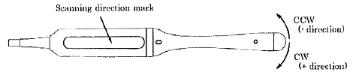

扫描方向标记

CCW

（-方向）

CW

（+方向）

**6.0 机械4D探头界面**

|  |  |
| --- | --- |
| 6.1 工作电流最坏情况 | ：总计P1.85V电源≤0.3 A  ：总计P3.3V电源≤0.5 A  *由3.3V电源产生2.5V。  ：总计P5V电源≤0.3 A  ：总计P12V电源≤1.0 A |
|  |  |
| 6.2 涌入电流最坏情况 | ：P3.3V电源≤3.0 A持续50 msec  ：P12V电源≤1.0 A持续50 msec |
|  |  |
| 6.3 FAST总线方案 | ：符合SMS P/N“10855714-EPM-001-01”  中的FAST总线规范  注）不支持多命令。 |

|  |  |
| --- | --- |
| 6.4 位置分辨率 | ：0.18度 |
| 6.5 位置准确度 | ：≤ ± 0.225度 |
| 6.6 位置角单位（度） | ：阵列处0.09度 |

摆动器接口和控制的更多信息见KM（文件编号MCB-SPEC-002-HH）“电机控制规范（Compass/K2系统4D探头）”

|  |  |
| --- | --- |
| 6.7 I2C时序 | ：配有I2C接口的器械必须具有符合NXP快速模式器械规范UM10204的时序和逻辑裕度。总线主控的逻辑裕度V（IL）为0.4V。 |

**7.0 其他**

|  |  |  |
| --- | --- | --- |
| 7.1 环境 | | |
| a 环境温度 | 操作 | ：+20°C ~ +40 °C |
|  | 储存 | ：- 5 °C ~ +50 °C |
| b 湿度（非冷凝） | 操作 | ：10 % ~ 80 % |
|  | 储存 | ：10 % ~ 90 % |
| c 高度 | 操作 | ：700 hPa ~ 1 060 hPa |
|  | 储存 | ：700 hPa ~ 1 060 hPa |

注意：请勿在高氧气环境中使用。

7.2 清洁/消毒/灭菌

a 清洁

用清水或肥皂水清洗探头，并清除污垢、凝胶。

可用软纱布清洗探头。不要使用任何硬质刷子。

清洗后用软布或纱布擦拭探头上的水。不要用热空气干燥探头。

KM应测试附录P中用户手册发布的第一优先化学品。KM应能在产品放行后测试其他有重要市场需求的化学品。已测试和批准的化学品标有“✓”。

b 化学消毒：

探头已经过测试并显示与附录P中的消毒剂兼容。

KM应测试附录P中用户手册发布的第一优先化学品。KM应能在产品放行后测试其他有重要市场需求的化学品。已测试和批准的化学品标有“✓”。

c 冲洗：

用无菌水清洗探头，以去除探头上的消毒剂。冲洗后用无菌软布或纱布擦拭探头上的水。不要用热空气干燥探头。

d 浸入性IPX8

探头的浸入性是从窗口表面到电缆，不包括连接器、连接器部件的应力消除件和注意标签。参见附录C。

e 灭菌：

无法对此探头进行灭菌。

f 与患者的声耦合：

应能使用水基凝胶（如Aquasonic™）以将探头与患者耦合。注意：不要使用研磨性清洁剂、有机溶剂或含有有机溶剂的清洁剂对探头进行消毒。这些物质会损坏探头。

|  |  |  |
| --- | --- | --- |
| 7.3 安全 | |  |
| a. ME设备分类 | | ：II类ME设备 |
|  | |  |
| b 漏电流 | ：在264 V [AC rms] / 60 Hz处为≤ 50 uA漏电流  参见附录N | |
|  |  | |
| c 电击穿 | ：在60秒内至4 000 V[AC rms]（电流，限制为2 mA）无击穿。  参见附录O | |
|  |  | |
| d 合规性 | ：Siemens Sequoia/Redwood超声系统符合FDA510(k)、UL60601-1、IEC60601-1、IEC60601-1-2、CSAC22.2  No.601.1-M90、IEC 61157和IEC 62359的要求 | |
|  |  | |
| e 生物相容性 | ：ISO 10993-1:2018 | |
|  |  | |
| f 输出声功率 | ：上限经Siemens Sequoia/Redwood超声系统保障。  Siemens Sequoia/Redwood超声系统保证探头功耗低于15VA。 | |
|  |  | |
| g 表面温度 | ：上限经Siemens Sequoia/Redwood超声系统保障。 | |
|  |  | |
| 7.4 RoHS/PREP要求 | ：该探头应符合欧盟RoHS指令的最新要求，并应符合Siemens PREP设计要求（PN 10044285）。 | |

带192个元件探头编号的MPX456引脚输出

|  |  |  |  |  |  |  |  |  |  |  |  |  |
| --- | --- | --- | --- | --- | --- | --- | --- | --- | --- | --- | --- | --- |
|  | A | B | C | D | E | F | G | H | J | K | L | 男性 |
| 1 | Rf返回 | Rf返回 | Rf返回 | Rf返回 | GND | GND | GND | GND | Rf返回 | Rf返回 | Rf返回 | Rf返回 |
| 2 | E023 | E047 | E071 | E095 | GND | PORT_N3V  4 | PORT__P12  V1 | PORT_N12  V1 | E119 | E143 | E167 | E191 |
| 3 | E022 | E046 | E070 | E094 | PORT_P3V  4 | PORT_N3V  4 | PORT__P12  V1 | PORT_N12  V1 | E118 | E142 | E166 | E190 |
| 4 | Rf返回 | Rf返回 | Rf返回 | Rf返回 | PORT_P3V  4 | GND | PORTMOTO RRETURN | PORTMOTO RRETURN | Rf返回 | Rf返回 | Rf返回 | Rf返回 |
| 5 | E021 | E045 | E069 | E093 | PORT_P3V  4 | GND | PORTMOTO RRETURN | PORTMOTO RRETURN | E117 | E141 | E165 | E189 |
| 6 | E020 | E044 | E068 | E092 | PORT_P3V  4 | SlowBusProm | 保留 | 保留 | E116 | E140 | E164 | E188 |
| 7 | Rf返回 | Rf返回 | Rf返回 | Rf返回 | PORT_P3V  4 | SlowBusProm | 保留 | 保留 | Rf返回 | Rf返回 | Rf返回 | Rf返回 |
| 8 | E019 | E043 | E067 | E091 | PORT_P3V  4 | GND | 保留 | 保留 | E115 | E139 | E163 | E187 |
| 9 | E018 | E042 | E066 | E090 | GND | SlowBusCs | 保留 | 保留 | E114 | E138 | E162 | E186 |
| 10 | Rf返回 | Rf返回 | Rf返回 | Rf返回 | GND | SlowBusCs | GND | GND | Rf返回 | Rf返回 | Rf返回 | Rf返回 |
| 11 | E017 | E041 | E065 | E089 | GND | SlowBusRead | FastBusF rm | STIM | E113 | E137 | E161 | E185 |
| 12 | E016 | E040 | E064 | E088 | PortTemp | SlowBusRead | FastBusF rm | ST IM | E112 | E136 | E160 | E184 |
| 13 | Rf返回 | Rf返回 | Rf返回 | Rf返回 | PortTemp  + | SlowBusClk | GND | GND | Rf返回 | Rf返回 | Rf返回 | Rf返回 |
| 14 | E015 | E039 | E063 | E087 | PortTemp | SlowBusClk | FastBusClk | Txcl | Bill | E135 | E159 | E183 |
| 15 | E014 | E038 | E062 | E086 | PortTemp | SlowBusData | FastBusClk | Txcl | E110 | E134 | E158 | E182 |
| 16 | Rf返回 | Rf返回 | Rf返回 | Rf返回 | GND | SlowBusData | GND | GND | Rf返回 | Rf返回 | Rf返回 | Rf返回 |
| 17 | E013 | E037 | E061 | E085 | USClook+ | GND | FastBusD t0 | FastBusD  4 | E109 | E133 | E157 | E181 |
| 18 | E012 | E036 | E060 | E084 | USClock+ | SysSync+ | FastBusD t0 | FastBusD  4 | E108 | E132 | E156 | E180 |
| 19 | Rf返回 | Rf返回 | Rf返回 | Rf返回 | USClock- | SysSync+ | FastBusD t1 | FastBusD  5 | Rf返回 | Rf返回 | Rf返回 | Rf返回 |
| 20 | Rf返回 | Rf返回 | Rf返回 | Rf返回 | USClock- | SysSync- | FastBusD t1 | FastBusD  5 | Rf返回 | Rf返回 | Rf返回 | Rf返回 |
| 21 | E011 | E035 | E059 | E083 | GND | SysSync- | FastBusD t2 | FastBusD 6 | E107 | E131 | E155 | E179 |
| 22 | E010 | E034 | E058 | E082 | PortTgc+ | GND | FastBusD t2 | FastBusD 6 | E106 | E130 | E154 | E178 |
| 23 | Rf返回 | Rf返回 | Rf返回 | Rf返回 | PortTgc+ | Portlnt | FastBusD t3 | FastBusD 7 | Rf返回 | Rf返回 | Rf返回 | Rf返回 |
| 24 | E009 | E033 | E057 | E081 | PortTgc- | Portlnt | FastBusD t3 | FastBusD 7 | E105 | E129 | E153 | E177 |
| 25 | E008 | E032 | E056 | E080 | PortTgc- | /PortReset | GND | GND | E104 | E128 | E152 | E176 |
| 26 | Rf返回 | Rf返回 | Rf返回 | Rf返回 | GND | /PortReset | FastBusRead | 保留 | Rf返回 | Rf返回 | Rf返回 | Rf返回 |
| 27 | E007 | E031 | E055 | E079 | IDAttn | /TxDis | FastBusRead | 保留 | E103 | E127 | E151 | E175 |
| 28 | E006 | E030 | E054 | E078 | IDAttn | /TxDis | GND | GND | E102 | E126 | E150 | E174 |
| 29 | Rf返回 | Rf返回 | Rf返回 | Rf返回 | IDSDA2 | TPSPARE | FastBusAttn | GND | Rf返回 | Rf返回 | Rf返回 | Rf返回 |
| 30 | E005 | E029 | E053 | E077 | IDSDA2 | TPSPARE | FastBusAttn | PORT_P1V  85 | E101 | E125 | E149 | E173 |
| 31 | E004 | E028 | E052 | E076 | GND | GND | GND | PORT_P1V  85 | E100 | E124 | E148 | E172 |
| 32 | Rf返回 | Rf返回 | Rf返回 | Rf返回 | IDSCL | GND | GND | PORT_P1V  85 | Rf返回 | Rf返回 | Rf返回 | Rf返回 |
| 33 | E003 | E027 | E051 | E075 | IDSCL | PORTHVPO WERP | PORT_P5V  1 | PORT_P1V  85 | E099 | E123 | E147 | E171 |
| 34 | E002 | E026 | E050 | E074 | IDPower | PORTHVPO WERP | PORT_P5V  1 | PORT_P1V  85 | E098 | E122 | E146 | E170 |
| 35 | Rf返回 | Rf返回 | Rf返回 | Rf返回 | IDPower | GND | PORT_P5V  1 | PORT_P1V  85 | Rf返回 | Rf返回 | Rf返回 | Rf返回 |
| 36 | E001 | E025 | E049 | E073 | IDSDA1 | PORTHVPO WERN | PORT_P5V  1 | GND | E097 | E121 | E145 | E169 |
| 37 | E000 | E024 | E048 | E072 | IDSDA1 | PORTHVPO WERN | GND | GND | E096 | E120 | E144 | E168 |
| 38 | Rf返回 | Rf返回 | Rf返回 | Rf返回 | GND | GND | GND | GND | Rf返回 | Rf返回 | Rf返回 | Rf返回 |

附录A：触点配置

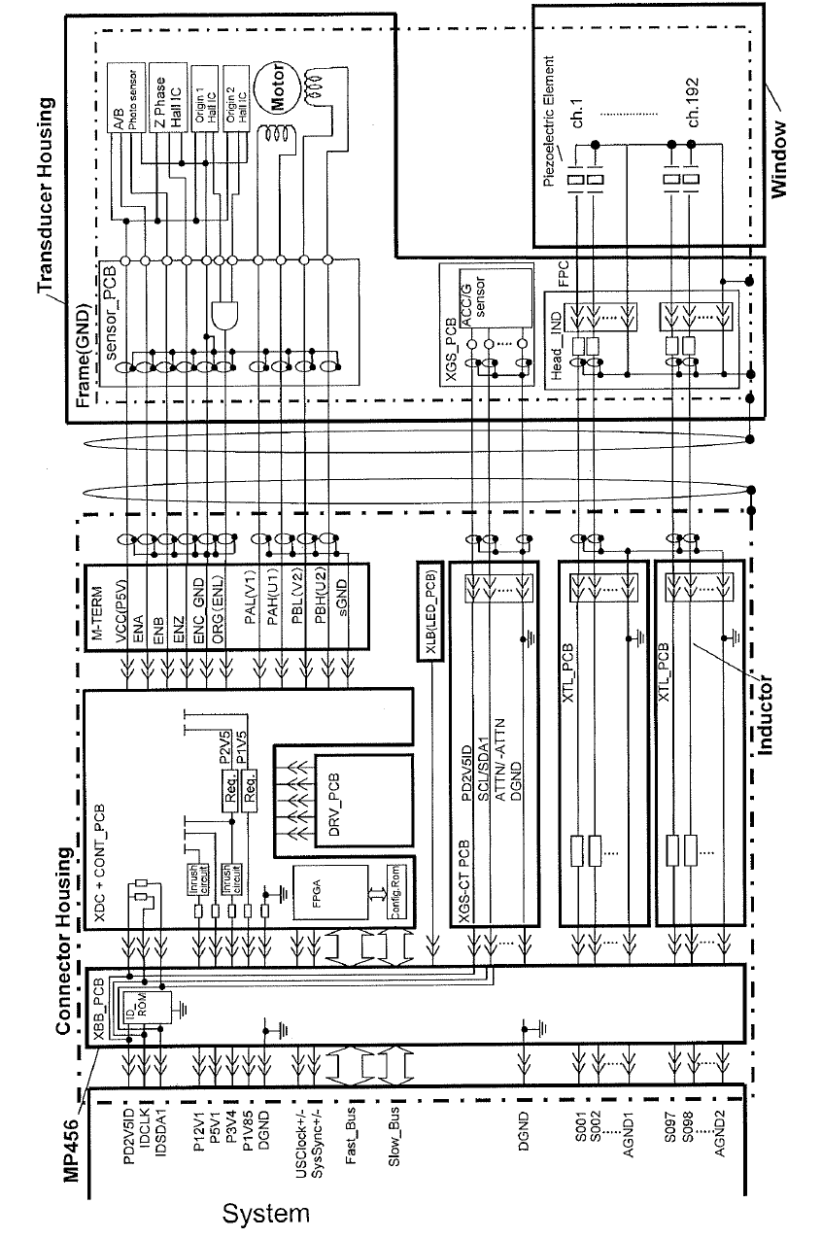

**探头外壳**

**框架（GND）**

**连接器外壳**

系统

**（电机）**

压电元件

**感应器**

**窗口**

ACC/G传感器

**（电机）**

**（电机）**

**A/B**

**图片传感器**

**Z 相**

**Hall IC**

**来源 1**

**Hall IC**

**来源 2**

**Hall IC**

涌入电路

涌入电路

Reg.

Reg.

配置室

FPGA

**M-项**

附录B：电路方框图

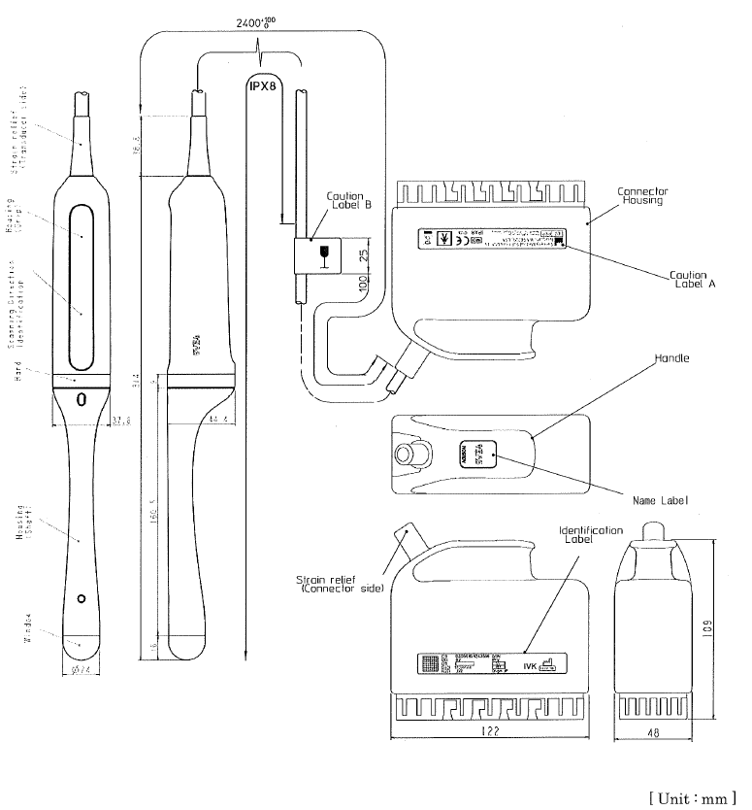

警告标签B

连接器外壳

警告标签A

手柄

名称标签

识别标签

应力释放件（连接器端）

[单位：mm]

附录C：外观



[单位：mm]

附录D：警告标签A

*串行标头为“BT”

[单位：mm]

附录E：识别标签



[单位：mm]

附录F：名称标签



[单位：mm]

附录G：警告标签B



[单位：mm]

附录H：包装标签（1）



[单位：mm]

附录I：包装标签（2）

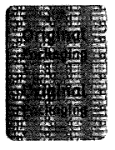

附录L：原始包装标签

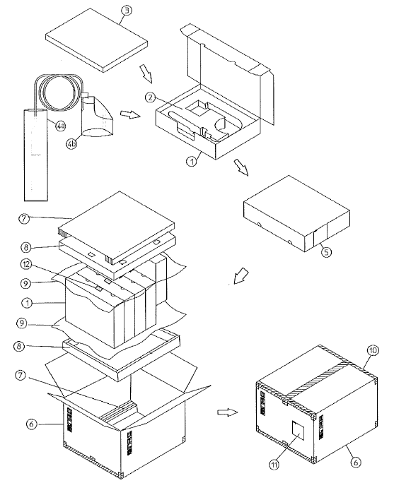

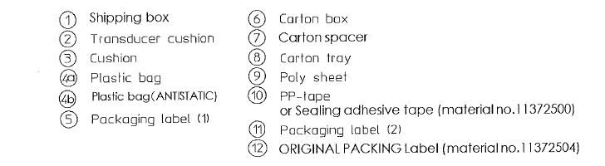

装运箱

探头垫层

垫层

塑料袋

塑料袋（防静电）

包装标签（1）

纸箱

纸箱隔板

纸箱托盘

单张胶纸

PP胶带  
或密封胶带（材料编号11372500）

包装标签（2）

原始包装标签（材料编号11372504）

附录M：包装

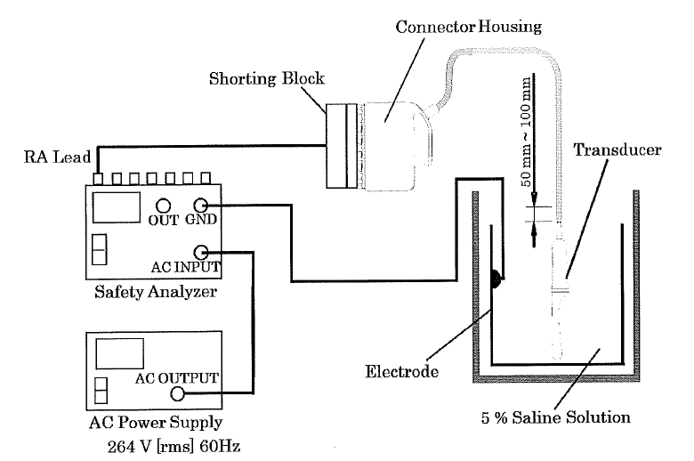

短接块

连接器外壳

探头

RA导线

输出

GND

AC输入

安全分析仪

交流电源

264 V [rms] 60Hz

AC输出

电极

5%盐水溶液

附录 N: 生产线漏电流测量示意图

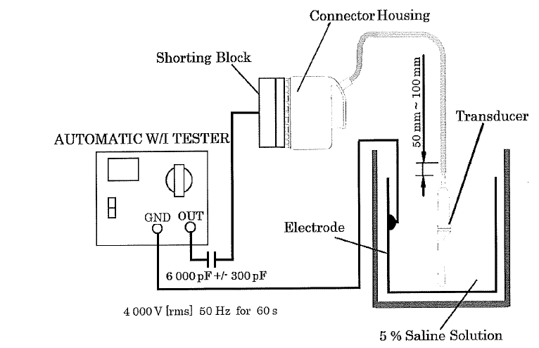

短接块

GND

连接器外壳

探头

5%盐水溶液

4000V [rms] 50Hz持续60秒

电极

自动W/I测试仪

输出

附录O：生产线高压测试测量示意图

|  |  |  |  |  |  |  |  |
| --- | --- | --- | --- | --- | --- | --- | --- |
|  | A列 |  |  | B列 |  |  | C列 |
| 优先级 | 高浓度消毒剂列表 |  | 优先级 | 低中浓度消毒剂列表 |  | 优先级 | 清洁剂列表 |
| 2 | ANIOXYDE 1000 ** | 3 | ✓ Anios Clean Excel D | 1 | ✓ ENZOL |
| 1 | ✓ CIDEX | 3 | ✓ ANIOSYME X3 | 2 | ✓ Metrizyme |
| 1 | ✓ CIDEX OPA | 3 | ✓ CaviWipes和CaviCide | 3 | HEXIANOS G+R ** |
| 1 | ✓ Gigasept FF（新） | 2 | ✓ CLEANISEPT WIPES | 3 | Matrix Wipes * |
| 2 | ✓ MetriCide OPA Plus | 3 | ✓ CLEANISEPT WIPE forte | 1 | ✓ Transeptic |
| 2 | ✓ Metricide Plus 30 | 2 | ✓ Clinell Universe wipes |  |  | |
| 3 | Microcide PA * | 2 | ✓ Clorox Healthcare Bleach Germicidal Cleaner |  | | |
| 3 | ✓ OPASTER'ANIOS | 3 | ✓ Clorox Healthcare Hydrogen Peroxide Cleaner Disinfectant |
| 2 | Rapicide PA ** | 3 | Mikrozid PAA wipes ** |  |  | |
| 3 | Rely+On Perasafe ** | 3 | ✓ Oxivir Tb Wipes |  | 1 | 用户手册发布的第一优先级 |
| 1 | ✓ Revital-Ox RESERT HLD | 3 | ✓ Protex Spray and Wipes | 2 | 测试的下一个更高优先级 |
| 2 | Tristel Trio Wipes System ** | 2 | ✓ Protex ULTRA Wipes | 3 | 第三优先级 |
| 2 | ✓ Trophon | 1 | ✓ Sani-Cloth AF3 |  |  | |
|  | |  | 2 | ✓ Sani-Cloth Bleach Germicidal Disposable Wipes |  | | |
|  | | | 1 | ✓ Sani-Cloth HB |
| 3 | Sekusept easy ** |
| 3 | ✓ SONO Ultrasound Wipes |
| 1 | ✓ Super Sani-Cloth |
| 3 | ✓ SURFA'SAFE Premium |
| 3 | ✓ WIP'ANIOS Excel |

通过含相同或更多活性成分的替代品对这些消毒剂和清洁剂的兼容性进行测试。

*）活性成分未知目前无法兼容。

**）活性成分的含量目前可能不兼容。

附录P：兼容化学品列表

SAP-EDM签名信息 第1页，共1页

-由SAP系统自动生成**P41-**

文件附录 **：11289564 ASH 001 02，ECO：695433**

页面生成时间 **：2020年9月4日 T16:03:28 UTC**

编制单位 **：SIEMENS Healthcare，P41**

与本文件相关并在SAP中执行的签名：

身份 UTC日期和时间 签署人姓名

**编制人 2020年9月4日 T16:02:00 Culiac, Ruxandra**

**批准人 2020年9月4日 T16:02:46 Culiac, Ruxandra**